**Arduino_python.ino**

**Descripción general:**

El código permite la recepción de datos desde el puerto serial 9600. Esto se utiliza para recibir los datos de movimiento desde Python para luego realizar el movimiento de motores servo.

**Lenguaje:** Arduino.

**Componentes utilizados:**

* 1 Arduino Uno.
* 2 motores servo.
* Fuente de poder para Arduino (se utiliza una de 12 volts).
* Omniwrist.

**Conexiones (Esquemático):**

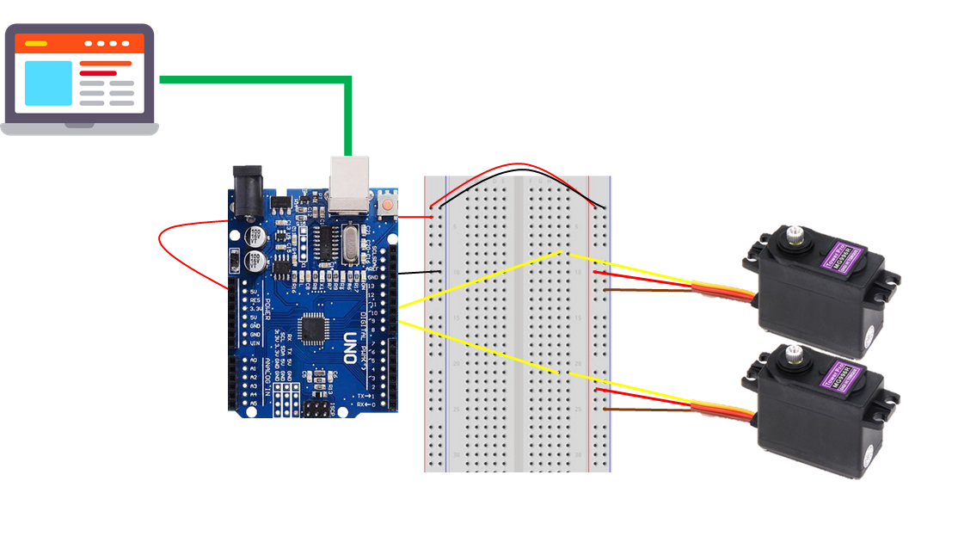

* Puerto serial en el código debe ser el mismo al que se fije el programa en Python.
* Servos se encuentran conectados al Omniwrist.
* Motores se encuentran conectados a los puertos 9 y 10 en el Arduino.

**Descripción del código:**

Se inicializan los valores de posición con datos de calibración que permitan que el Omniwrist se ubique en posición vertical.

Se ingresa al loop, que permite la recepción de datos a través del puerto serial. Como lo datos se envían como un String de forma “AnguloServo1#AnguloServo2#VelocidadLanzamiento” se debe pasar los datos a un arreglo de tipo float, para lo que se utiliza la función *obtenerDatos*.

Posteriormente se les indica esta posición a los motores servo.